新冠疫情下的经济发展报告

**摘要**：新冠肺炎疫情的发生和快速蔓延对我国经济和社会的各方面均产生了重要的影响，并在各地陆续推行“全面放开”政策后仍然无法消散。文章系统分析了疫情期间中国经济的快速复苏，这得益于严格的疫情防控措施和一系列支持性货币和财政政策。但与此同时，也面临着严峻的挑战，包括出现经济不平衡复苏、金融部门脆弱性加剧、收入不平衡等问题。最后，提出了一些当前情况下的政策建议，以帮助应对上述挑战，巩固经济复苏势头。

**关键词**：新冠肺炎，疫情，经济影响，政策意见

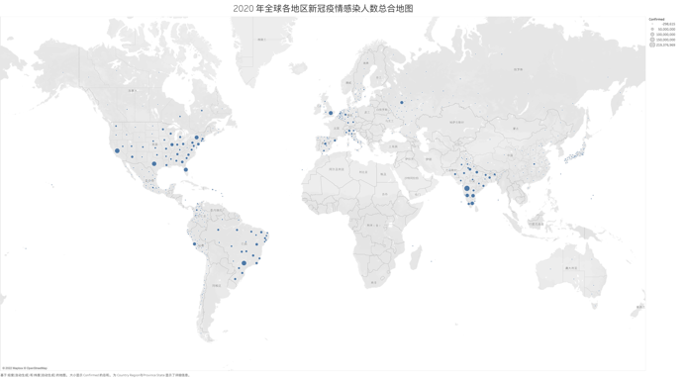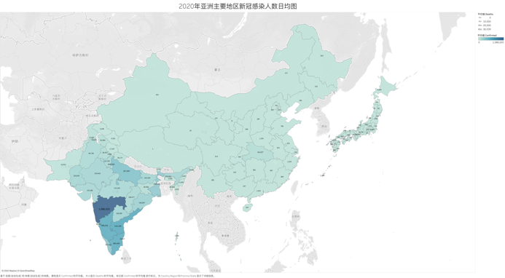自2019年12月在湖北省武汉市确诊以来，新型冠状病毒（COVID-19）疫情仅 2020 年亚洲便肆虐主要国家与地区。截至2022年12月2日，全球报告的确诊病例超过6.43亿例，死亡病例超过663.7万例，这些病例仍在蔓延。全世界对该病死亡率的估计差异很大。截至2021年 12月8日，大多数国家观察到的该病死亡率在0.5%至5.0%之间，全球初步修订的死亡率约为2.9%。在主流病毒死亡率下降的趋势下，地方政府逐步出台了“全面自由化”政策，但社会形势依然严峻。本文分析了疫情三年内的经济发展，估计了可能对中国未来经济增长的影响，并在情景分析的基础上提出了相应的政策建议。

一、疫情**前期**我国**经济遭受较大****冲击**

新冠肺炎的发生和迅速蔓延在短期内对中国经济造成了巨大影响，对交通、旅游、住宿、餐饮等重点行业造成了较为严重的影响。特别是新冠肺炎在武汉爆发后，政府将人民健康和福祉放在首位，采取了前所未有的应对措施遏制疫情的不利影响。尽管相关措施有效遏制了疫情在全国的蔓延，但也使中国经济在2020年第一季度陷入停滞。严格的封锁和隔离措施扰乱了商业活动，大量企业停产。在制造业劳动力中占很大比例的农民工被迫留在家乡，无法返回工作岗位。

**（一）经济遭受冲击**

  受此影响，中国2020年第一季度国内生产总值同比下降了6.8%，为1992年有统计记录以来的首次负增长，尤其表现为以工业生产、零售和投资的第二、三产业均有大幅下降（图1）。同时劳动力市场受到重创，2020年第一季度开始，全国城镇调查失业率不断升高，2020 年第一季度比2019年年末值整整高出了一个百分点（图 2）。国内需求降温叠加工作时长的缩短，也进一步压缩了居民收入。

**（二）经济快速复苏**

在经历了大幅收缩之后，中国经济在工业的推动下迅速反弹。由于疫情期间全球价值链的变化，全球对居家办公和个人防护设备的需求强劲，推动了中国出口订单的增加，从而促进了工业生产，使中国成为世界上少数到2020年实现经济增长（2.3%）的经济体之一（图 3）。

快速复苏也带来了挑战。复苏不均衡，工业复苏快于服务业，而且受预防性储蓄增加的影响，2020年居民消费出现负增长。

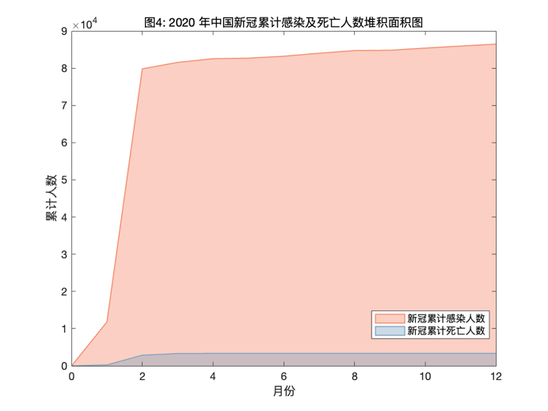

二、疫情中后期稳步推动经济复苏

**（一）疫情防控、重新开放和科技的应用**

1. 有效的疫情防控策略

2020年1月下旬，武汉市采取多项新冠肺炎疫情防控策略，阻止了疫情在全国的传播（图4）。相关措施包括全城封锁、限制人员流动、成功的社区管理和强制隔离措施，在几个月内就有效遏制了疫情扩散。

2. 逐步重新开放

2020年2月下旬，在新确诊的新冠肺炎病例数量稳定后，中国将重点逐步恢复开放，优先发展重点产业和低风险地区。根据疫情严重程度，中国将全国各地分为低风险、中风险和高风险地区。在这些地区，应根据严格的安全标准，优先开放承担功能性需求和供应任务的关键行业，如运输和物流，并根据最新的风险评估和业务需求，逐步取消对其他行业的限制。因此，2020年3月初，41个城市90%以上的规模以上工业企业将恢复生产，石油、电信、电力、交通等重点行业开工率将达到95%。

3. 科技是关键

在疫情防控和经济重启中，数字技术发挥了关键作用。中国及时开发了健康码，用以识别高风险个体和追踪确诊病例的密切接触者。根据健康码的颜色，对不同人群进行差异化管控。

**（二）政策行动和财政支持**

2020年2月，为减轻新冠肺炎疫情对经济的不利影响，中国推出了有针对性的财政和货币刺激政策。到2021年11月15 日，政策规模达到2.3万亿美元，占GDP的16.1%（图 5）。具体到各部分组成上，医疗和收入支持、流动性支持和信贷刨造是大头，总占比高于 96%（图 6）。

1. 财政支持持多管齐下，力促经济复苏。

（1）减税和社保减免。有针对性地实施减税政策。例如，减免受疫情冲击较大的小规模纳税人或部门的增值税；基于积极参与抗疫防控的企业税收优惠等。

（2）加大基础设施建设支出。为促进公共基础设施建设，2020年地方政府专项债新增额度由2019年的2.15万亿元人民币增至3.60万亿元人民币。

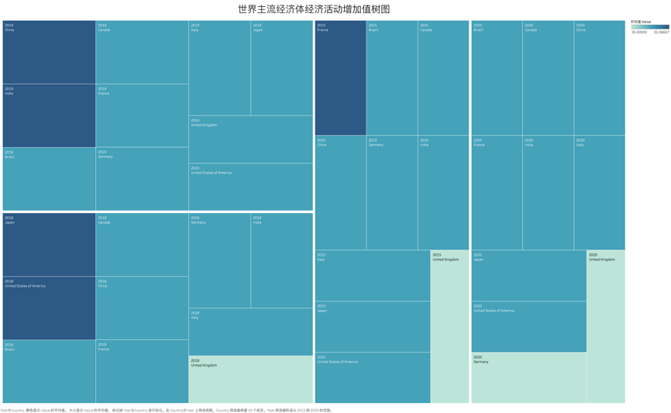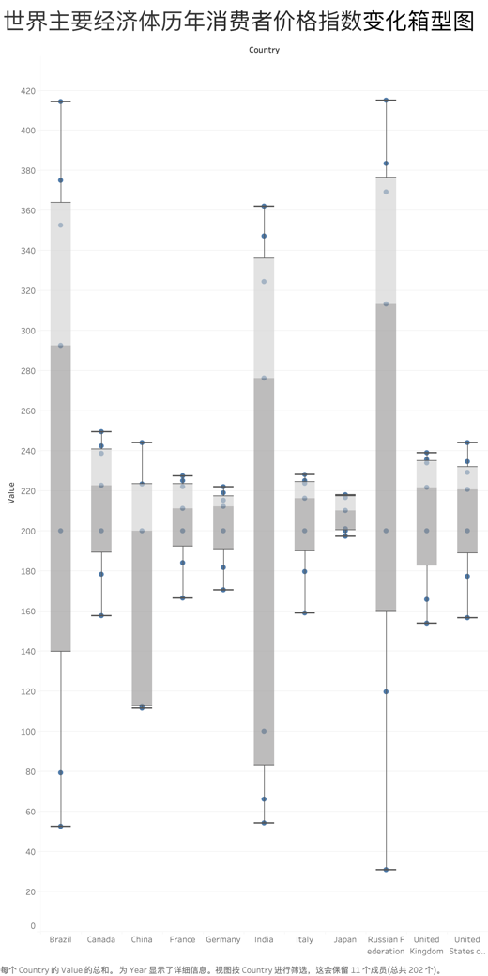（3）特定行业扶持。总体而言，针对受疫情影响严重的行业，中国制定了具体的优惠政策。

（4）消费补贴。中国在消费方面的刺激政策比在生产方面更为温和，因此家庭消费复苏缓慢。主要措施包括发放消费券以刺激消费。主要措施包括发行消费债券以刺激消费。截至2020年4月，42个城市的地方政府发行了超过65亿元的各类消费债券，以促进居民消费。因此，凭借着消费刺激，短期内各地消费都有所增长，最终也可以在历年消费者价格指数变化箱型图中由中国消费者价格相对稳定表现出。但同时，长期来看由刺激引发的消费在经济活动增加值树图上几乎无表现，仅能在短期内起到效果。

2. 货币政策

货币政策旨在扩大信贷渠道，降低实体经济融资成本。事实证明，这一举措有效支持了信贷增长，缓解了疫情对经济的不利影响。下面将对这些措施进行详细的介绍。

（1）下调政策利率。央行通过公开市场操作向市场注入流动性，并下调多项政策利率，以降低融资成本。

（2）加大非利率工具使用力度。央行加大了对非利率工具的使用力度，以支持特定部门和企业。

（3）放宽金融监管。对不良贷款拨备覆盖率监管要求有所降低，对不良贷款容忍度提高，使银行能够在经济增长放缓的情况下加大贷款投放力度。

**（三）**疫情时代下的**挑战**

中国经济迅速复苏，但也面临严峻挑战，包括复苏不均衡、金融部门脆弱性加剧、收入不平等。

1.经济复苏不均衡

投资、出口和工业共同推动了2020年第二季度中国的复苏。相比之下，消费和服务业作为经济增长的重要动力，前者萎缩，后者缓慢复苏，导致2020年经济增长放缓。这部分是由于消费刺激计划规模较小，不到中国抗疫政策计划总规模的1%。此外，疫情对关键服务业造成了严重影响，住宿、餐饮、交通等服务因封锁和人员流动限制而受到严重破坏。

2.金融风险增加

中央政府呼吁地方政府增加基础设施建设支出，通过增加地方政府专项债券的发行规模来支持信贷扩张，这导致了地方政府债务的上升。2020年，政府债增速将提高 8.9个百分点，达到21.6%（图 7）。此外，根据央行压力测试，银行不良贷款率将从2020年底的1.84%提高到2021年底的5.49%。

3.收入不平等可能扩大

奢侈品和汽车等高端消费的快速复苏表明，疫情对不同收入群体的影响不同，并可能加剧收入不平等。相对而言，高收入群体大多在受疫情影响较小的行业工作，也可以通过居家办公快速复工。相比之下，在受疫情影响最严重的部门就业的低收入工人，尤其是农民工，可能在封锁期间面临失业，或因内需疲软导致收入增长下降。如图 8，自 2013年后每年的居民可支配收入与中位数的差距越来越大，同时在 2020 后这个差距越来越明显；另一方面，2020 年居民人均可支配收入增长率也有明显下降（3.8%），这个下降明显是对低收入人群影响更大。

三、政策建议

展望未来，中国急需出台政策举措，以应对突出挑战，巩固经济复苏势头。现提出以下政策建议。

**（一）经济再平衡**

1. 促进居民消费

虽然更大规模的消费刺激计划可以在短期内刺激消费，但从长远来看，为了减少预防性储蓄并支持居民消费，需要完善社会保障体系。此外，应向移徙工人和失业者等弱势群体提供有针对性的支持。相关政策可能包括减少提供社会保险费率、提供有条件的现金转移支付、增加失业救济、开展职业培训以及提供负担得起的医疗和保健服务。

2. 促进服务业发展

由于疫情的严重影响，2020年服务业对GDP增长的贡献从2019年的63.5%下降到47.3%（图1），由于2020年服务行业就业人数占总就业人数的48%，服务业的萎缩导致劳动力市场低迷。由于服务业是增长和就业的重要动力，有必要支持服务业的发展，特别是对高价值服务业的政策支持和投资。在这方面，进一步开放和开放高度管制和繁琐的服务业将提高该行业的生产力，并使整个行业受益。

3. 缩小收入差距

除了继续支持弱势群体，个人所得税制度的全面改革可以提高税制的先进性和公平性，有助于减少收入不平等。同时，我们必须改革中央政府和地方政府之间的关系，以缓解地方政府的财政压力。相关改革包括：增加对财政资源薄弱的地方政府的转移支付，以及通过给予地方政府有限的税收权利来增加地方政府自身的收入。

**（二）政策正常化**

1. 刺激性货币措施的退出

随着经济复苏势头日益巩固，中国应在确保金融稳定的同时，逐步退出疫情期间实施的刺激性货币措施。

2.微调财政政策

加速财政整顿和提高财政支持精准度，将有助于吸收刺激计划带来的新增债务，并提高包容性。